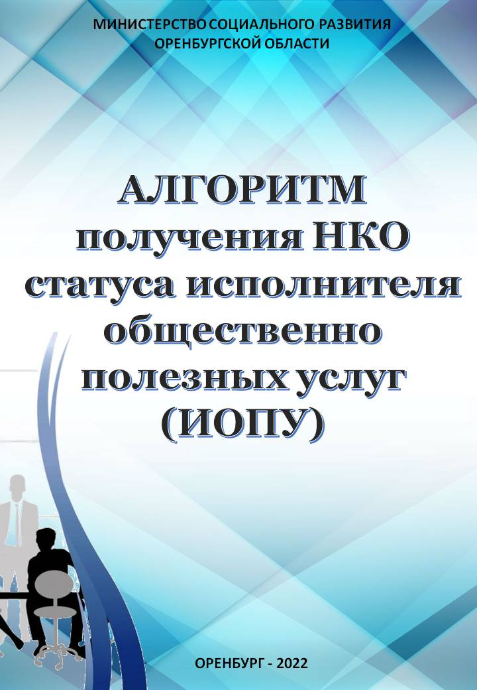

С 1 января 2017 года вступили в силу изменения в ст.31¹ Федерального закона «О некоммерческих организациях», которые дают право социально ориентированным НКО получить статус исполнителя общественно полезных услуг.

Что означает понятие «некоммерческая организация — исполнитель общественно полезных услуг»?

Некоммерческая организация — исполнитель общественно полезных услуг — это социально ориентированная некоммерческая организация, которая на протяжении одного года и более оказывает общественно полезные услуги надлежащего качества, не является некоммерческой организацией, выполняющей функции иностранного агента, и не имеет задолженностей по налогам и сборам, иным предусмотренным законодательством Российской Федерации обязательным платежам.

Установлено, что такие организации имеют право на приоритетное получение мер государственной поддержки, в порядке, установленном федеральными законодательством, а также региональными правовыми актами. В частности, предусмотрено, что финансовая и имущественная поддержка таких НКО будет предоставляться на срок не менее двух лет.

Порядок принятия решения о признании социально ориентированной некоммерческой организации исполнителем общественно полезных услуг утвержден в соответствии со следующими правовыми актами:

- Федеральный закон от 12.01.1996 №7-ФЗ «О некоммерческих организациях»;

- Указ Президента Российской Федерации от 08.08.2016 № 398 «Об утверждении приоритетных направлений деятельности в сфере оказания общественно полезных услуг»;

- постановление Правительства РФ от 27.10.2016 № 1096 «Об утверждении перечня общественно полезных услуг и критериев оценки качества их оказания»;

- постановление Правительства РФ от 26.01.2017 № 89 «О реестре некоммерческих организаций — исполнителей общественно полезных услуг».

Как социально ориентированной НКО получить статус исполнителей общественно полезных услуг?

Шаг 1.

1.1 Проверьте, прописано ли в уставе вашей организации одно из направлений общественно полезных услуг из перечня услуг утвержденных Постановлением Правительства РФ от 27 октября 2016 г. № 1096, к которым отнесены:
- предоставление социального обслуживания на дому, в стационарной или полустационарной форме;
- услуги, предусматривающие реабилитацию и социальную адаптацию инвалидов, социальное сопровождение семей, воспитывающих детей с ограниченными возможностями здоровья;
- услуги, направленные на социальную адаптацию и семейное устройство детей, оставшихся без попечения родителей,
- и иные услуги: присмотр и уход за детьми и пожилыми гражданами, помощь детям и семьям в трудной жизненной ситуации, поддержка при трудоустройстве, помощь пострадавшим в результате чрезвычайных ситуаций, стихийных бедствий, экологических, техногенных или иных катастроф, социальных, национальных конфликтов, содействие в организации поиска несовершеннолетних, самовольно ушедших из семей.

Направления должны соответствовать утвержденным кодам ОКВЭД.

У организаций, предоставляющих социальные услуги, он должен быть группы ОКВЭД 87.90 или 88.

1.2 Проверьте, соответствует ли деятельность вашего НКО следующим условиям:
- среди учредителей и доноров организации нет иностранных агентов;
- в течение года своевременно оплачиваются налоги;
- ведется фактическая работа в течение года;
- у потребителей ваших услуг отсутствуют нарекания и обращения в контролирующие органы;
- деятельность НКО освещается на интернет-ресурсах.

Шаг 2.
Вам нужно получить в региональном профильном министерстве заключение о соответствии качества услуг вашей организации критериям, утвержденным постановлением Правительства РФ от 27.10.2016 №1096.

Для организаций, предоставляющих социальные услуги – это Министерство социального развития Оренбургской области.
2.1 На сайте Правительства Оренбургской области найдите профильное министерство, отвечающее за необходимую вам отрасль социальной сферы.

За предоставление социальных услуг в сфере социального обслуживания отвечает Министерство социального развития Оренбургской области (сайт: https://www.msr.orb.ru/

2.2 Получите там консультацию, о том какие документы и справки необходимо собрать для получения статуса исполнителя общественно полезных услуг.

Для НКО, предоставляющих услуги в сфере социального обслуживания, перечень документов необходимых для получения статуса ИОПУ, утвержден приказом министерства социального развития Оренбургской области от 21 января 2019 года № 18 «Об утверждении административного регламента предоставления государственной услуги «Оценка качества оказания общественно полезных услуг социально ориентированными некоммерческими организациями в соответствии с установленными критериями оценки качества оказания общественно полезных услуг в сфере социального обслуживания населения».

2.3. Подайте в соответствующее профильное министерство заявление и необходимый пакет документов.

2.4 Получите заключение о соответствии качества услуг вашей организации установленным критериям.

Правила принятия решения о признании НКО исполнителем общественно полезных услуг утверждены постановлением Правительства РФ от 26.01.2017 № 89.

Шаг 3.
Подайте в территориальный орган министерства юстиции заявление о получении статуса исполнителя общественно полезных услуг.
Если все требования соблюдены, СОНКО получает статус исполнителя общественно полезных услуг и попадает в Реестр «Некоммерческих организаций — исполнителей общественно полезных услуг».

